ТЕРРИТОРИАЛЬНАЯ ИЗБИРАТЕЛЬНАЯ КОМИССИЯ
ВОЛХОВСКОГО МУНИЦИПАЛЬНОГО РАЙОНА
ЛЕНИНГРАДСКОЙ ОБЛАСТИ

РЕШЕНИЕ

07 сентября 2023 года |  | № 15
г. Волхов

Об определении схемы многомандатного избирательного округа
по выборам депутатов совета депутатов
Селивановского сельского поселения
Волховского муниципального района Ленинградской области

В соответствии с пунктами 2, 4, 8 статьи 18 Федерального закона от 12 июня 2002 года № 67-ФЗ «Об основных гарантиях избирательных прав и права на участие в референдуме граждан Российской Федерации», частью 5 статьи 9 областного закона от 15 марта 2012 года №20-оз «О муниципальных выборах в Ленинградской области», руководствуясь частью 1 статьи 12 и частью 2 статьи 28 Устава Селивановского сельского поселения, территориальная избирательная комиссия Волховского муниципального района, решила:
1. Определить схему одного многомандатного избирательного округа и графическое изображение схемы одного многомандатного избирательного округа по выборам депутатов совета депутатов Селивановского сельского поселения Волховского муниципального района Ленинградской области согласно приложению 1,2.
2. Направить настоящее решение в совет депутатов Селивановского сельского поселения Волховского муниципального района Ленинградской области для утверждения.
3. Контроль за исполнением настоящего решения возложить на председателя территориальной избирательной комиссии Волховского муниципального района Поликарпову О.Н.
4. Разместить настоящее решение на официальном сайте территориальной избирательной комиссии Волховского муниципального района в информационно-телекоммуникационной сети «Интернет».

Председатель ТИК
Волховского муниципального района Поликарпова О.Н.

Секретарь ТИК
Волховского муниципального района Юганова А.Н.

Приложение №1
к решению территориальной
избирательной комиссии
Волховского
муниципального района
от «07» сентября 2023 г. № 15

Cхема
одного многомандатного избирательного округа
по выборам депутатов совета депутатов
Селивновского сельского поселения
Волховского муниципального района Ленинградской области

Количество избирателей в муниципальном образовании – 738

Количество многомандатных избирательных округов – 1

Количество мандатов – 7

Описание многомандатного избирательного округа

Селивановский многомандатный избирательный округ № 1:
В границы Селивановского многомандатного избирательного округа № 1 входит вся территория Селивановского сельского поселения.
Текстовое описание границ Селивановского многомандатного избирательного округа № 1 совпадает с текстовым описанием границ Селивановского сельского поселения Волховского муниципального района Ленинградской области

Описание прохождения границ:
- Точка 1 расположена на пересечении северной и восточной границ лесного квартала 9 Масельгского участкового лесничества Волховского лесничества.
- По смежеству с Колчановским сельским поселением
От точки 1 до точки 102 по границам лесных кварталов 9, 36, 52 Масельгского участкового лесничества Волховского лесничества, далее по границам лесных кварталов 64, 70, 69, 78, 82, 92, 91, 90, 89 Сясьстроевского участкового лесничества Волховского лесничества.
От точки 102 до точки 117 по границам лесных кварталов 89, 79, 76 Сясьстроевского участкового лесничества Волховского лесничества до полосы отвода железной дороги Санкт-Петербург - Мга - Волховстрой - Лодейное Поле - Подпорожье - Петрозаводск - Мурманск, пересекая ее.
- По смежеству с Сясьстройским городским поселением

От точки 117 до точки 144 по границе полосы отвода железной дороги Санкт-Петербург - Мга - Волховстрой - Лодейное Поле - Подпорожье - Петрозаводск - Мурманск.
От точки 144 до точки 155, не пересекая полосу отвода железной дороги Санкт-Петербург - Мга - Волховстрой - Лодейное Поле - Подпорожье - Петрозаводск - Мурманск, по линиям, последовательно соединяющим точки, до полосы отвода железной дороги Санкт-Петербург - Мга - Волховстрой - Лодейное Поле - Подпорожье - Петрозаводск - Мурманск, не пересекая ее.
От точки 155 до точки 161 по границе полосы отвода железной дороги Санкт-Петербург - Мга - Волховстрой - Лодейное Поле - Подпорожье - Петрозаводск - Мурманск.
От точки 161 до точки 199, не пересекая полосу отвода железной дороги Санкт-Петербург - Мга - Волховстрой - Лодейное Поле - Подпорожье - Петрозаводск - Мурманск, по границам лесных кварталов 44, 39, 30, 17, 16, 10, 9 Сясьстроевского участкового лесничества Волховского лесничества.
От точки 199 до точки 200 по линии, соединяющей точки, до береговой линии Ладожского озера.
От точки 200 до точки 201 по линии, соединяющей точки, по акватории Ладожского озера.
- По смежеству с Потанинским сельским поселением
От точки 201 до точки 202 по линии, соединяющей точки, по акватории Ладожского озера.
От точки 202 до точки 208 по линиям, последовательно соединяющим точки, до границы лесного квартала 95 Пашского участкового лесничества Волховского лесничества.
От точки 208 до точки 236 по границам лесных кварталов 95, 123, 96, 97, 105 Пашского участкового лесничества Волховского лесничества.
От точки 236 до точки 1 по линиям, последовательно соединяющим точки.

В границах населенных пунктов:
Деревень: Антипово, Дрюневщина, Жуковщина, Заречье, Лунгачи, Низино, Остров, Свирь-Городок, Телжево

Поселков: Лунгачи - поселок при железнодорожной станции, Селиваново

Приложение №2
к решению территориальной
избирательной комиссии
Волховского
муниципального района
от «07» сентября 2023 г. № 15

Графическое изображение схемы
многомандатного избирательного округа по выборам депутатов
совета депутатов
Селивановского сельского поселения
Волховского муниципального района Ленинградской области

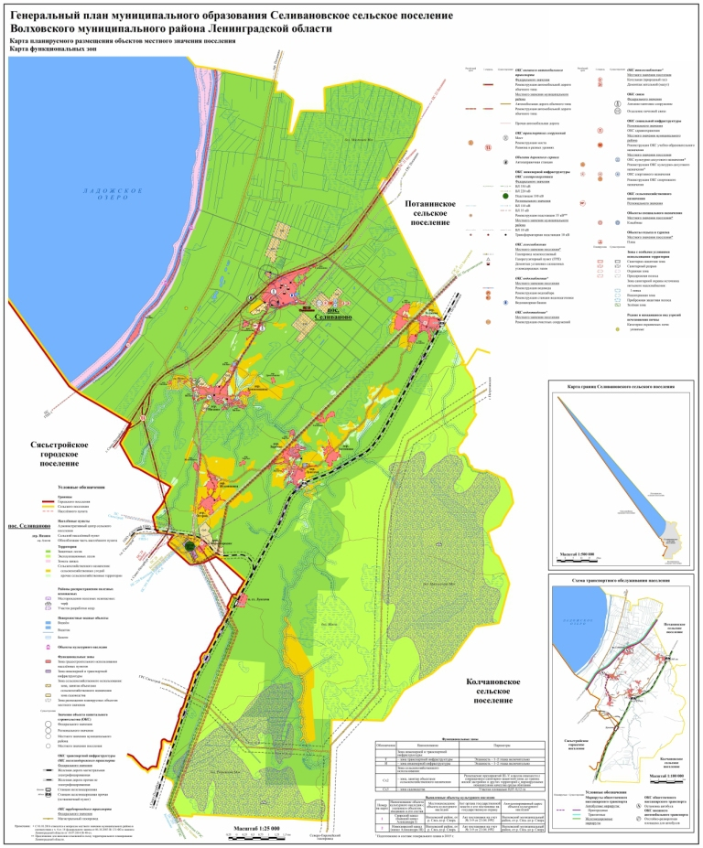

Областной закон Ленинградской области от 15.06.2010 № 32-оз «Об административно-территориальном устройстве Ленинградской области и порядке его изменения (принят ЗС ЛО 26.05.2010 г.) (с изменениями).

